BTS SIO 2
option SLAM

Documentation technique

concours canin

Table des matières
1. Modélisation 2
2. Architecture 3
3. Production du code source 3
4. Génération 3
5. Déploiement 4
6. Documentation du code source 4

1. Modélisation

Modèle Conceptuel de Données fournie avec la documentation :
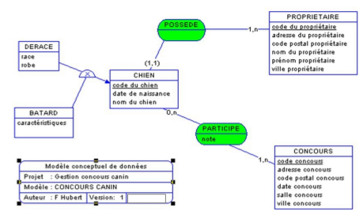

le diagramme UML (Unified Modeling Language) fournie par SqlServer
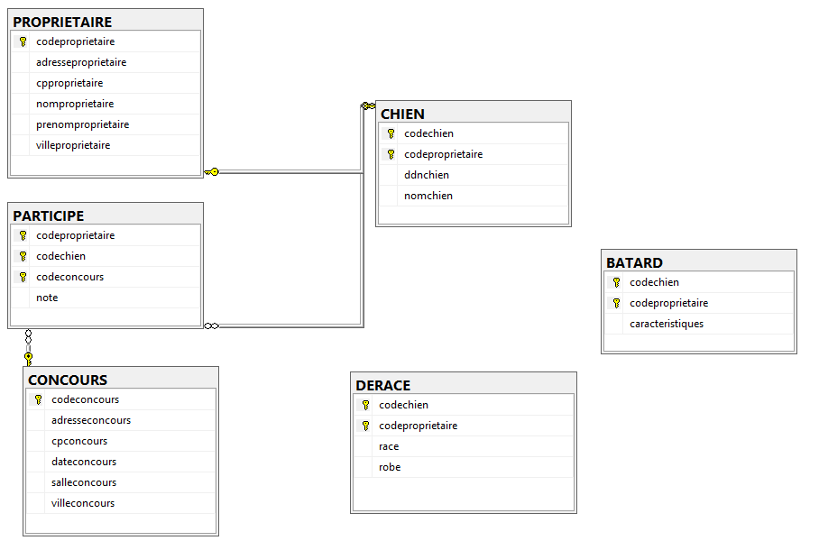

2. Architecture

l’application est basé sur le modèle Entity Framework de C#.

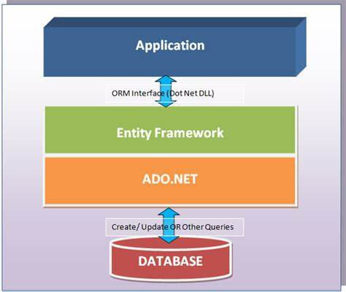

3. Production du code source

le code source respecte les différentes conventions et normes du langage C# ainsi que l’utilisation des requête LINQ.

Lien des Convention C# :
https://docs.microsoft.com/fr-fr/dotnet/csharp/programming-guide/inside-a-program/coding-conventions

4. Génération

l’application est exécuter sur l’IDE (integrated development environment) Visual Studio 2017.

l’application peut être exécuter sur toute autre IDE pouvant utilisé C# comme visual studio 2019.

5. Déploiement

Pour le déploiement il vous faudra deux logiciel : un IDE pouvant utilisé C# (exemple : visual studio 2017) et Sql server.

Dans Sql Server il faut intégrer la base de donnée CONCOURSCANIN fourni, pour ce faire :
- ouvrir le script CONCOURSCANIN
- exécuter le script sur Sql Server
- vérifier que la base de données soit bien installé

pour lancer l’application il faut :
- ouvrir votre IDE
- ouvrir dans votre IDE l’application
- exécuter l’application

6. Documentation du code source

La Documentation du code source a était réalisé directement sur le code source grâce a l’utilisation de commentaire valide C#.

